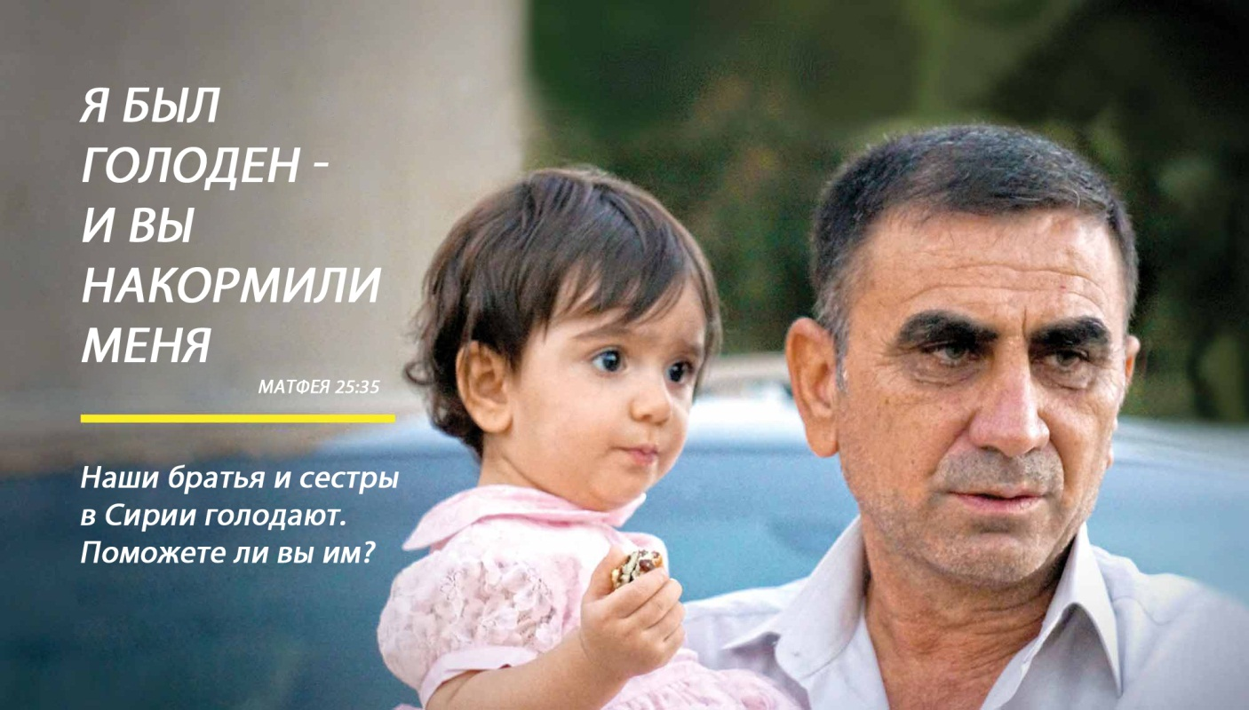

Фонд Варнава поддерживает долгосрочные продовольственные и гуманитарные проекты для нуждающихся христиан. В прошлом году мы накормили свыше 125,000 голодающих верующих – помогите нам развивать эти жизненно важные программы.

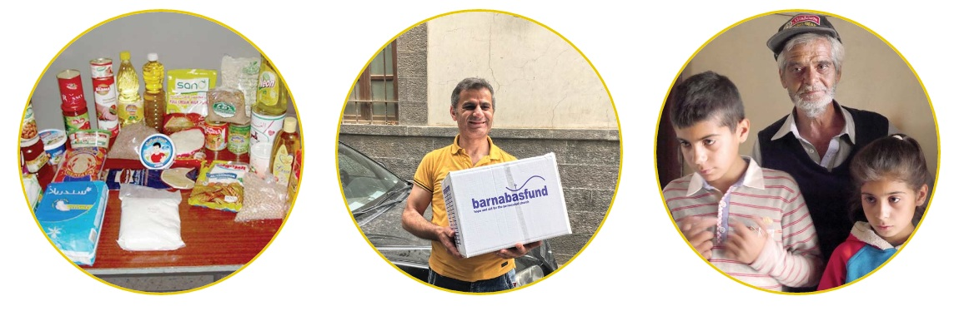
520р.  1.8 кг сухого молока | 1200р.  10 кг риса | 1900р.  Примерная стоимость месячного продуктового набора для одной семьи

"Истинно говорю вам: так как вы сделали это одному из сих братьев Моих меньших, то сделали Мне"

Матфея 25:40

Действия Группировки «Исламское государство» - это настоящий геноцид против христиан и других религиозных меньшинств. В Сирии многим нашим и братьям и сестрам по вере нечего есть. Они отчаянно нуждаются в помощи.
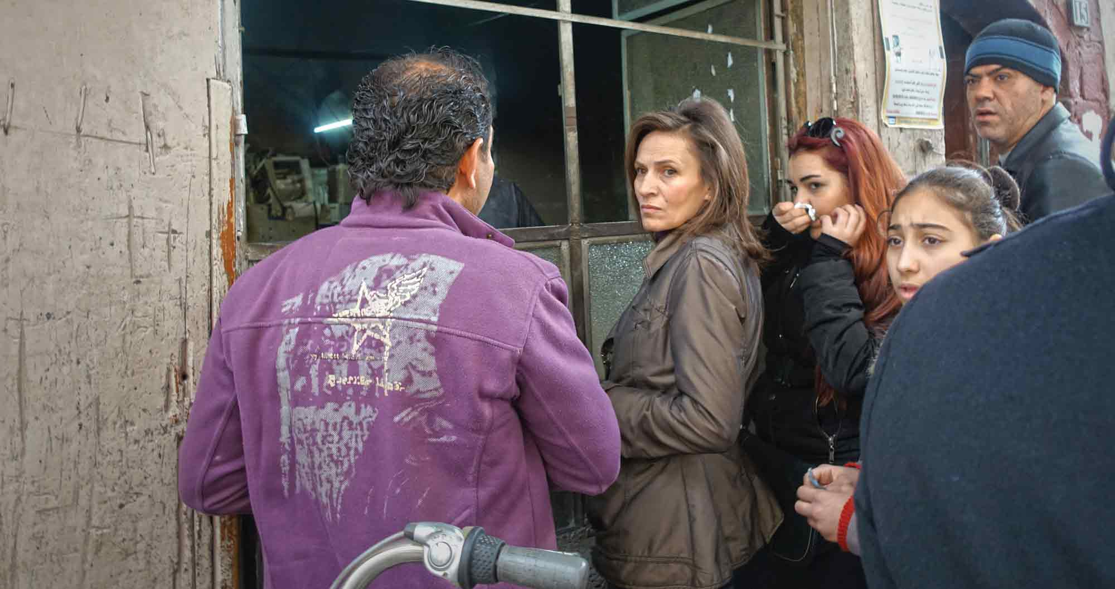
Жертвуйте:
Чтобы оказать помощь христианам Сирии, жертвуйте в Фонд Ближнего Востока (код проекта 00-1032): barnabasfund.ru/donate
Пожертвовать

Фонд Варнава
barnabasfund.ru

